Млађи узраст

Cvet se zove Natalijina ramonda. Ima pet listića plavoljubičaste boje.

1.Prepiši:

а) ime cveta:____________________________

b) najdužu reč:__________________________

2. Prepiši tekst ćirilicom.
3.Nacrtaj i oboj cvet u svesci.

Средњи узраст

Наталијина рамонда је цвет-симбол који грађани у Србији носе на Дан примирја. То је дан када је завршен Велики рат. Цвет Наталијине рамонде је посебан. Чак и када се потпуно осуши, ако се залије, може да оживи.

1.Шта је Дан примирја?
________________________________________________________________________________
2. Допуни: На Дан примирја се у Србији носи
_______________________________________ .
3. Цвет Наталијине рамонде је јединствен јер:
а) увене кад се залије
б) не треба да се залива
в) може да оживи ако увене

4. Подвуци најкраћу реченицу у тексту.

5.Најдужу реченицу препиши писаним словима ћирилице.
________________________________________________________________________________________________________________________________________________________________
Задатак +
*Где и када је потписан Дан примирја?
*Опиши како се обележава Дан примирја у Француској.

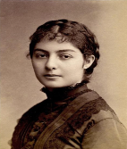
Старији узраст

Наталијина рамонда, цвет феникс
Мали плавољубичасти цвет изабран је за амблем Дана примирја у Србији. Наталијина рамонда је цвет који је назван по краљици Наталији Обреновић. Расте на истоку Србије, на планини Ниџи, чији је највиши врх Кајмакчалан. Ту су се водиле највеће битке у Првом светском рату. Има га и у Македонији и Грчкој. Ова биљка позната је и као цвет феникс. Чак и када се потпуно осуши, ако се залије, Наталијина рамонда може оживети. Тако је после Првог светског рата оживела српска држава.
1.Подвуци непознате речи у тексту.

2.Допуни: Биљка која је обележје Дана примирја у Србији зове се __________________________.

3.Зашто је Наталијина рамонда позната као цвет феникс?
________________________________________________________________________________

4.Краљица по којој је цвет назван зове се:

а) Рамонда б) Наталија Обреновић в) Натали

5.Наведи сличности између судбине Србије у рату и особина Наталијине рамонде.
________________________________________________________________________________________________________________________________________________________________________________________________________________________________________________________________________________________
Задатак + *Поводом ког догађаја из Првог светског рата су целог дана звонила звона на цркви Нотр Дам у Паризу? (Презентација)
* Краљица Наталија била је супруга краља _____________ и имала је сина ______________ . Била је чувена по лепоти свог доба (крај ____ и почетак _____века). Истражи #
Шаблон

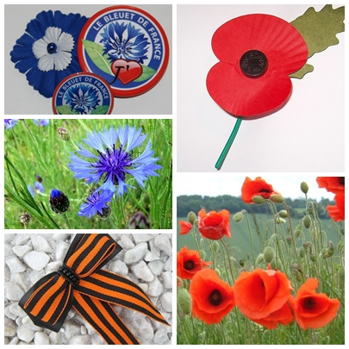

На слици су цветови и амблеми (симболи) Дана примирја у другим земљама. Да ли знаш имена цветова, симбола и земаља? Како се Дан примирја назива у тим земљама?

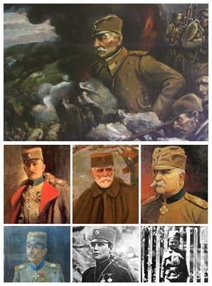
Погледај презентацију о Великом рату и истражи. Напиши имена личности на слици и кључне речи за сваку од њих.
